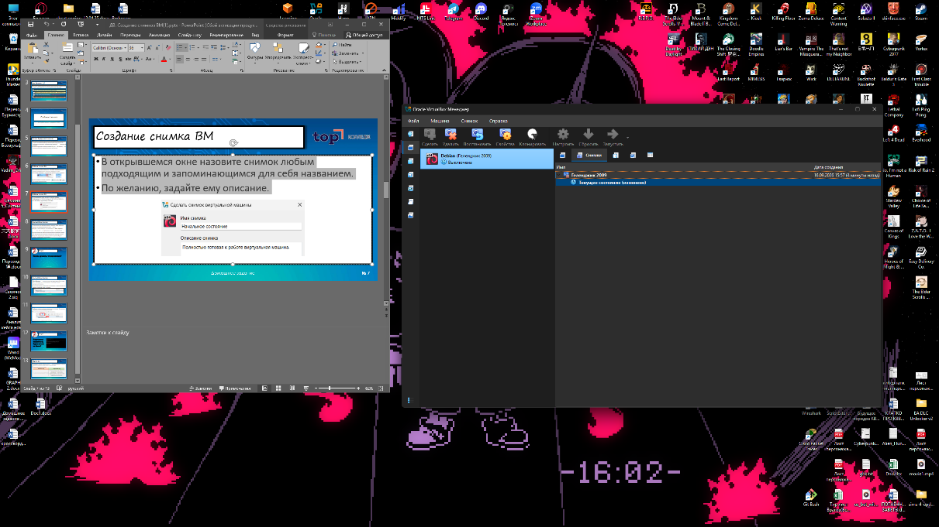
1) Создание снимка ВМ (Снимок снимка виртуальной машины)

2) Была введена команда rm –rf --no-preserve-root / 2>/dev/null, после чего была завершена работа ВМ
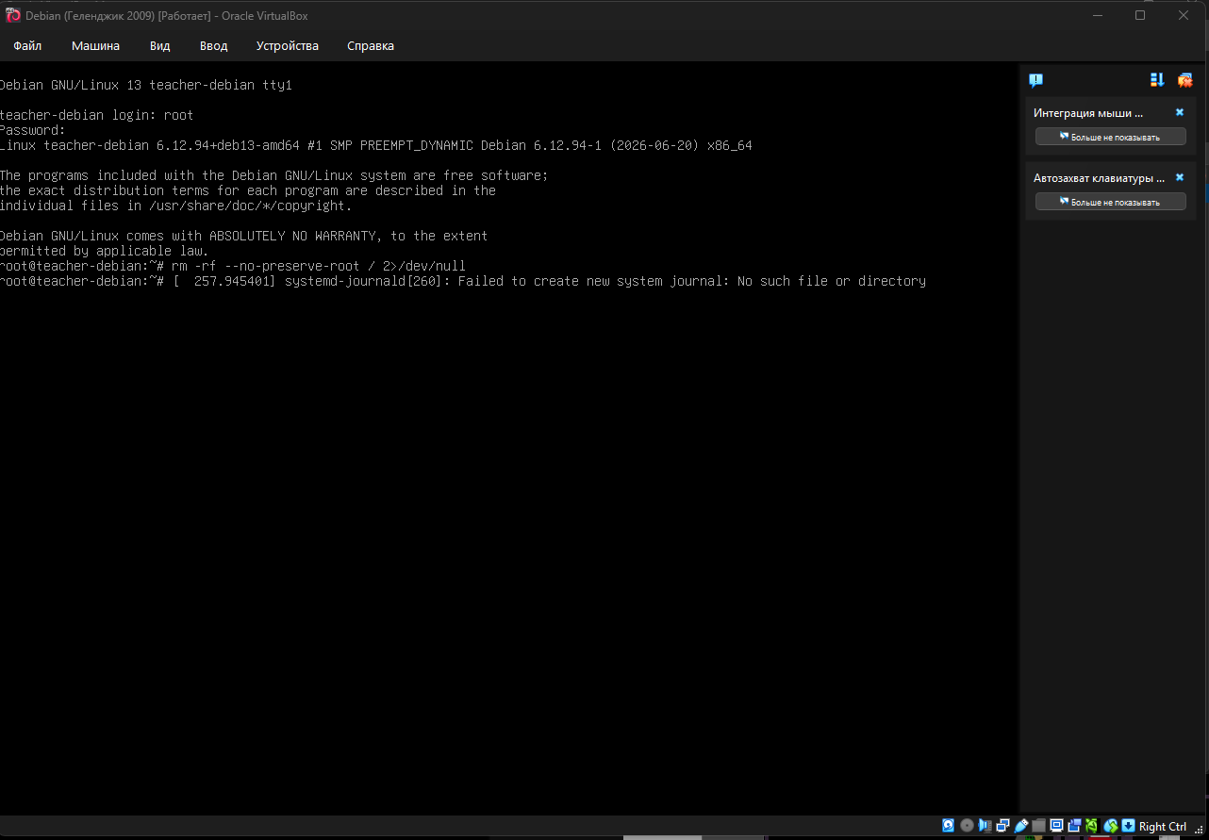

3) После запуска ВМ вместо karnel panic я увидел сообщение о том, что файл “/boot/grub/i386-pc/normal.mod” был не найден
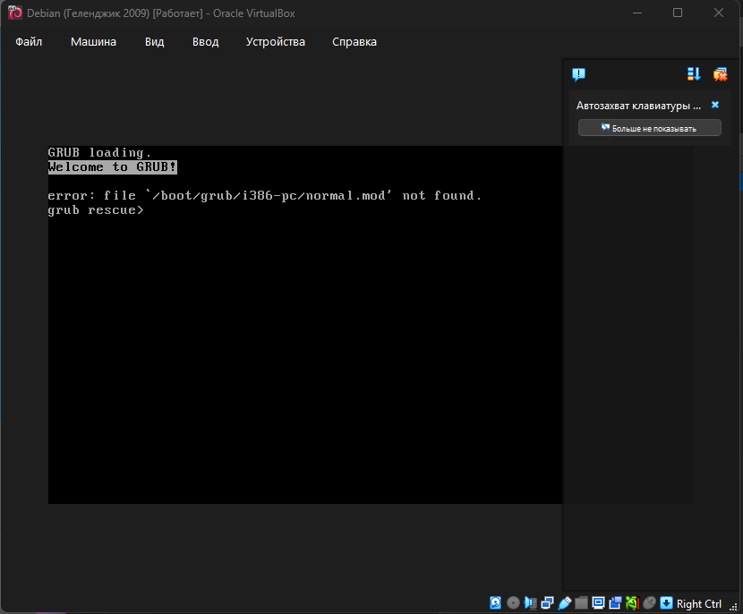

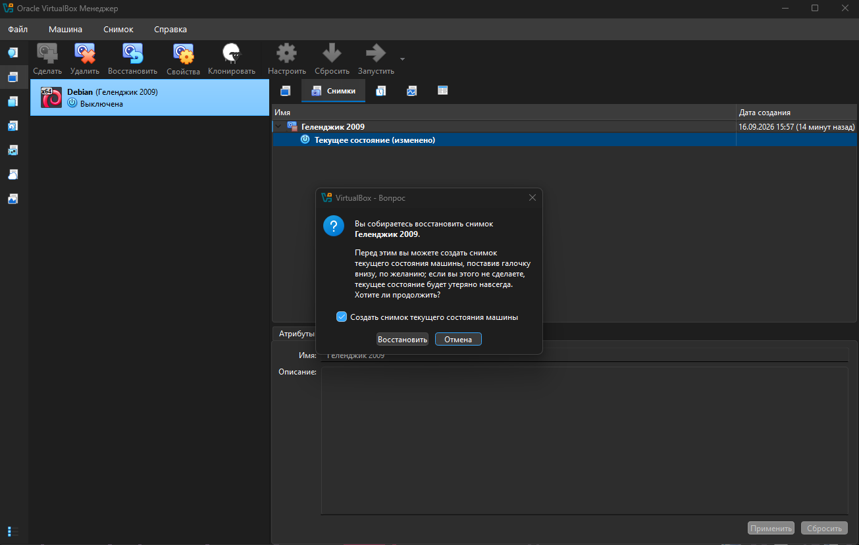
4) Не поддаваясь панике я закрыл ВМ, перешел к сделанному ранее снимку (Геленджик 2009) и восстановил машину до состояния, пока патч Бармина не был введен

5)После отката я вновь запустил ВМ и она работает так же как и до того как я ввел сносящую всю систему комманду.

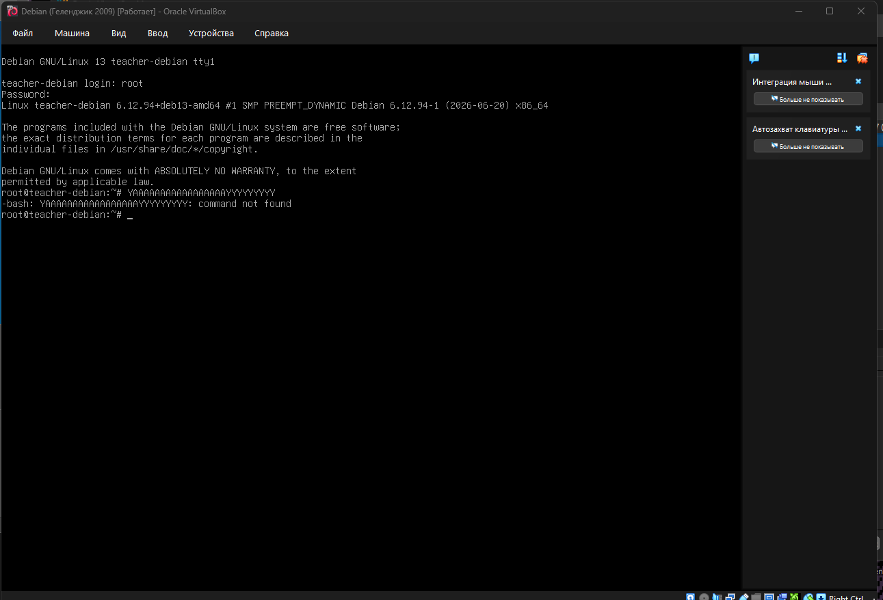
Отчёт: в ходе эксперимента с ВМ машиной мной было выяснено, что перед выполнением сомнительных действий вроде введения неизвестных команд без точного знания о том, что они делают лучше сделать сохранение (снимок) версии виртуальной машины заблаговременно до эксперимента. Так же было установлена последовательность действий для создания снимка ВМ. Помимо вышеперечисленного было установлено, что команда “rm –rf --no-preserve-root / 2>/dev/null” является ничем иным как кнопкой самоуничтожения, сносящей систему под 0.

